# Лабораторная работа № 6

## 1 задание

1. Детерминированные ЦВП с управлением по индексу. Одномерные массивы
2. Научится реализовать алгоритм для вычисление детерминированного ЦВП с управлением по индексу средствами компилятора и языка программирования Pascal.
3. ПК, PascalABC.NET 3.4.2.
4. Исследовать характер изменения фазового угла j и реактивного сопротивления колебательного контура Z на различных частотах f задана массивом значений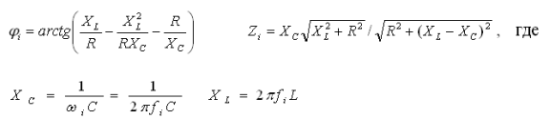. Значения R, C, L, F задать самостоятельно (значения должны быть реальными, посмотреть справочники и учебник по физике).
5. .
6. 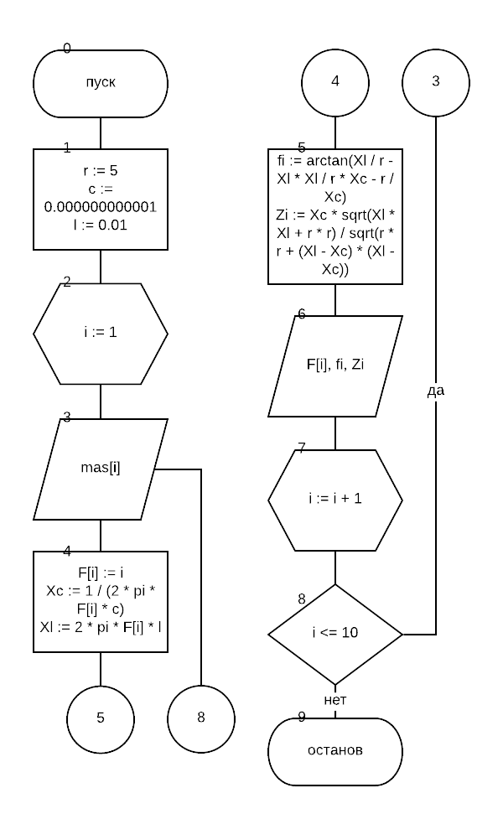

|  |  |  |
| --- | --- | --- |
| **Имя** | **Смысл** | **Тип** |
| i | Счётчик цикла | integer |
| r | Сопротивление | integer |
| Xc | Ёмкостное сопротивление | real |
| Xl | Индуктивное сопротивление | real |
| Zi | Реактивное сопротивление | real |
| fi | Фазовый угол | real |
| c | Ёмкость | real |
| l | Индуктивность | real |
| F | Массив | integer |

**program** pr6;

**var**

F: **array**[1..10] **of** integer;

i, r: integer;

Xc, Xl, Zi, fi, c, l: real;

**begin**

r := 5; c := 0.000000000001; l := 0.01;

**for** i := 1 **to** 10 **do**

**begin**

F[i] := i;

Xc := 1 / (2 * pi * F[i] * c);

Xl := 2 * pi * F[i] * l;

fi := arctan(Xl / r - Xl * Xl / r * Xc - r / Xc);

Zi := Xc * sqrt(Xl * Xl + r * r) / sqrt(r * r + (Xl - Xc) * (Xl - Xc));

writeln('При частоте ', F[i], ': фазовый угол = ', fi:0:11, ', реактивное сопротивление = ', Zi:0:6, '.')

**end**

**end**.

1. 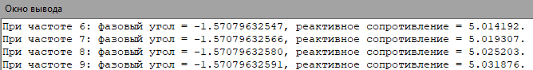
2. Для R, C, L, F задал реальные значения.
3. Исследовала характер изменения фазового угла j и реактивного сопротивления колебательного контура Z на различных частотах f.

## 2 задание

1. Детерминированные ЦВП с управлением по индексу. Одномерные массивы
2. Научится реализовать алгоритм для вычисление детерминированного ЦВП с управлением по индексу средствами компилятора и языка программирования Pascal.
3. ПК, PascalABC.NET 3.4.2.
4. Одномерный массив задан случайным образом. Организовать вывод массива. Найти сумму его элементов, вычислить среднее арифметическое его элементов.
5. 
6. 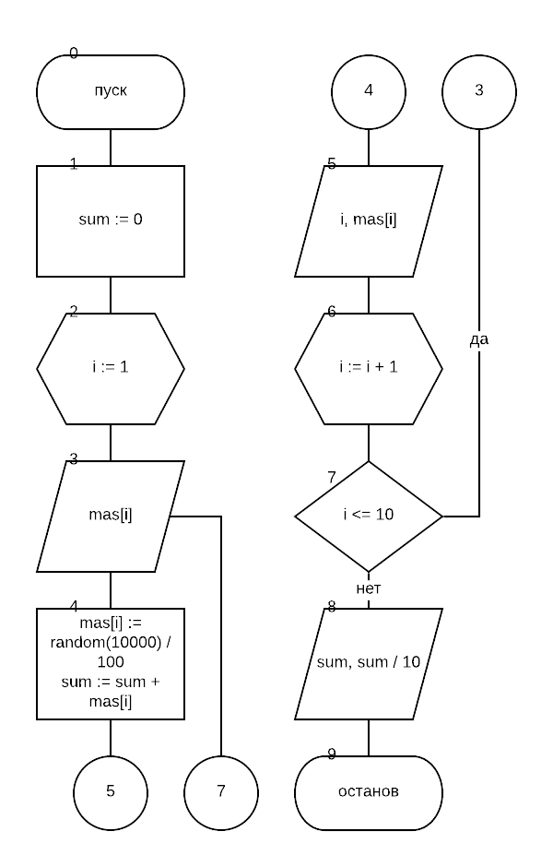

|  |  |  |
| --- | --- | --- |
| **Имя** | **Смысл** | **Тип** |
| i | Счётчик цикла | integer |
| sum | Сумма | real |
| mas | Массив | real |

**program** pr6;

**uses** crt;

**var**

mas: **array** [1..10] **of** real;

i: integer;

sum: real;

**begin**

randomize;

sum := 0;

**for** i := 1 **to** 10 **do**

**begin**

mas[i] := random(10000) / 100;

sum := sum + mas[i];

writeln(i, '-ое число: ', mas[i], '.')

**end**;

writeln();

writeln('Сумма: ', sum, ', среднее арифметическое: ', sum / 10, '.')

**end**.

1. 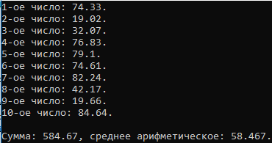
2. Элементы массива задала случайным образом типа real.
3. Одномерный массив задан случайным образом. Организовала вывод массива. Нашла сумму его элементов, вычислил среднее арифметическое его элементов.

## 3 задание

1. Детерминированные ЦВП с управлением по индексу. Одномерные массивы
2. Научится реализовать алгоритм для вычисление детерминированного ЦВП с управлением по индексу средствами компилятора и языка программирования Pascal.
3. ПК, PascalABC.NET 3.4.2.
4. Одномерный массив вводится пользователем с клавиатуры. Переставить элементы массива, стоящие на четных и нечетных местах. Задачу решить без проверки на четность индексов массива.
5. –
6. 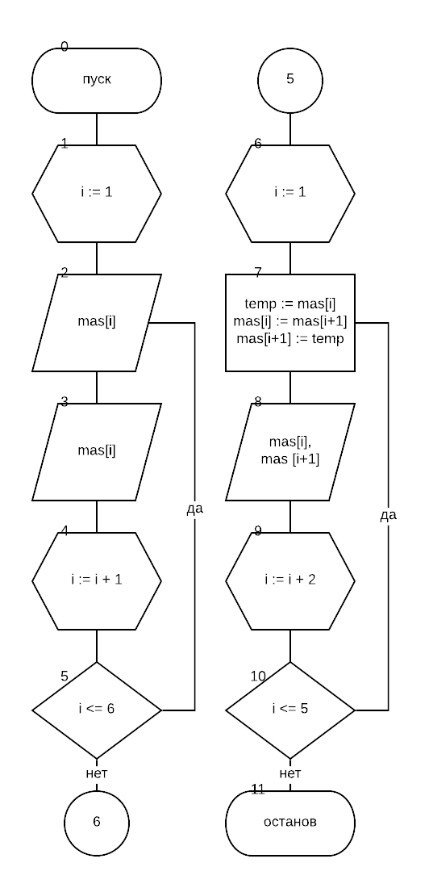

|  |  |  |
| --- | --- | --- |
| **Имя** | **Смысл** | **Тип** |
| i | Счётчик цикла | integer |
| temp | Временная переменная | real |
| mas | Массив | real |

**program** pr6;

**var**

mas: **array**[1..6] **of** real;

i: integer;

temp: real;

**begin**

**for** i := 1 **to** 6 **do**

readln(mas[i]);

i := 1;

**while** i <= 5 **do**

**begin**

temp := mas[i];

mas[i] := mas[i+1];

mas[i+1] := temp;

write(mas[i], ' ', mas[i+1], ' ');

i := i + 2

**end**

**end**.

1. 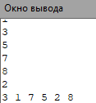
2. Задачу решила без проверки на четность индексов массива.
3. Одномерный массив вводится пользователем с клавиатуры. Переставила элементы массива, стоящие на четных и нечетных местах.

## 4 задание

1. Детерминированные ЦВП с управлением по индексу. Одномерные массивы
2. Научится реализовать алгоритм для вычисление детерминированного ЦВП с управлением по индексу средствами компилятора и языка программирования Pascal.
3. ПК, PascalABC.NET 3.4.2.
4. Заданы массивы A(5) и B(5). Получить массив C(10), расположив в начале его элементы массива A, а затем – элементы массива B. Для формирования массива С использовать один цикл.
5. –
6. 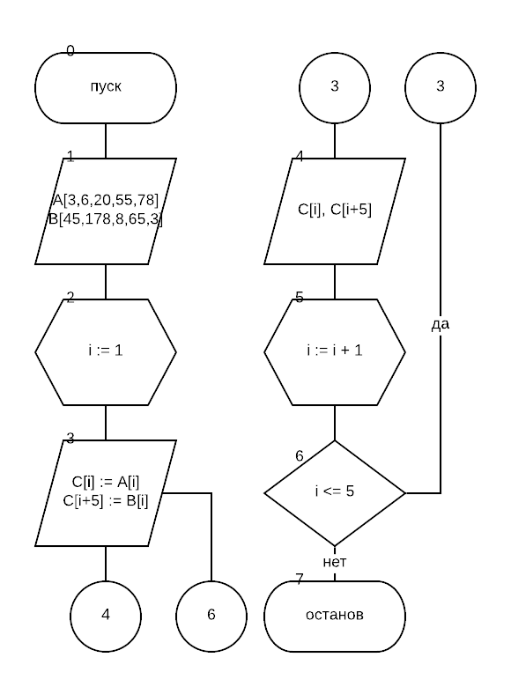

|  |  |  |
| --- | --- | --- |
| **Имя** | **Смысл** | **Тип** |
| i | Счётчик цикла | integer |
| A | Массив | integer |
| B | Массив | integer |
| C | Массив | integer |

**program** pr6;

**var**

A: **array**[1..5] **of** integer=(3, 6, 20, 55, 78);

B: **array**[1..5] **of** integer=(45, 178, 8, 65, 3);

C: **array**[1..10] **of** integer;

i: integer;

**begin**

**for** i := 1 **to** 5 **do**

**begin**

C[i] := A[i];

C[i+5] := B[i];

writeln(C[i], ' ', C[i+5])

**end**

**end**.

1. 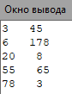
2. Для формирования массива С использовала один цикл.
3. Заданы массивы A(5) и B(5). Получила массив C(10), расположив в начале его элементы массива A, а затем – элементы массива B.